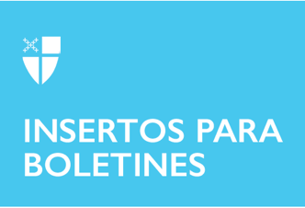

12 de septiembre de 2021 - Pentecostés 16 (B)
Conozca nuestras comunidades religiosas:
La Orden de la Santa Cruz

Conozca la Orden de la Santa Cruz (OHC), una orden religiosa para hombres en la Iglesia Episcopal:

¿Qué es la Orden de la Santa Cruz?
Somos una comunidad benedictina fundada por el reverendo James Otis Sargent Huntington en 1884. Actualmente, la comunidad está formada por 22 monjes que viven en cuatro casas: el Monasterio de la Santa Cruz en West Park, Nueva York; el Priorato de la Santa Cruz en Toronto, Ontario; el Monasterio del Monte Calvario en Santa Bárbara, Cal.; y el Priorato de San Benito en Volmoed, Sudáfrica.

¿Cuáles son sus ministerios?
Todas nuestras casas incluyen alguna forma de ministerio a los huéspedes. En la casa madre en West Park, la casa de huéspedes da la bienvenida a alrededor de 3.000 invitados cada año en retiros individuales, dirigidos y grupales. Nuestro ministerio a los huéspedes es la extensión natural de la vida que vivimos como monjes cristianos. San Benito en la Regla insta a la comunidad monástica a recibir a todos los visitantes como a Cristo. Sin invitados, nuestra capacidad de buscar y servir a Dios se empobrecería. Debido a esta convicción, damos la bienvenida a todos los que buscan descanso, belleza, tranquilidad, respiro y compañerismo, de cualquier fe o de ninguna.

12 de septiembre de 2021 - Pentecostés 16 (B)
Conozca nuestras comunidades religiosas:
La Orden de la Santa Cruz

Conozca la Orden de la Santa Cruz (OHC), una orden religiosa para hombres en la Iglesia Episcopal:

¿Qué es la Orden de la Santa Cruz?
Somos una comunidad benedictina fundada por el reverendo James Otis Sargent Huntington en 1884. Actualmente, la comunidad está formada por 22 monjes que viven en cuatro casas: el Monasterio de la Santa Cruz en West Park, Nueva York; el Priorato de la Santa Cruz en Toronto, Ontario; el Monasterio del Monte Calvario en Santa Bárbara, Cal.; y el Priorato de San Benito en Volmoed, Sudáfrica.

¿Cuáles son sus ministerios?
Todas nuestras casas incluyen alguna forma de ministerio a los huéspedes. En la casa madre en West Park, la casa de huéspedes da la bienvenida a alrededor de 3.000 invitados cada año en retiros individuales, dirigidos y grupales. Nuestro ministerio a los huéspedes es la extensión natural de la vida que vivimos como monjes cristianos. San Benito en la Regla insta a la comunidad monástica a recibir a todos los visitantes como a Cristo. Sin invitados, nuestra capacidad de buscar y servir a Dios se empobrecería. Debido a esta convicción, damos la bienvenida a todos los que buscan descanso, belleza, tranquilidad, respiro y compañerismo, de cualquier fe o de ninguna.

¿Hacen votos?
Hacemos un triple voto de estabilidad, conversión al estilo de vida monástica y obediencia. La estabilidad es un compromiso con nuestra vida común de trabajo y oración. Expresa la creencia de que el monje encontrará a Dios en la comunidad que Dios le ha dado. La búsqueda de Dios se vuelve entonces compartida. La conversión a la forma de vida monástica es una expresión de nuestra voluntad de profundizar en la relación con Dios. Incluye la castidad célibe y la tenencia de todas las posesiones en común. La obediencia es la promesa de escuchar a Dios con un corazón abierto y con la voluntad de actuar de acuerdo con lo que oímos. Nos obliga a escuchar con atención lo que Dios da a conocer en la Escritura, en la Regla y a través de nuestros hermanos en comunidad.

¿Cómo entienden la relación entre contemplación y justicia social?
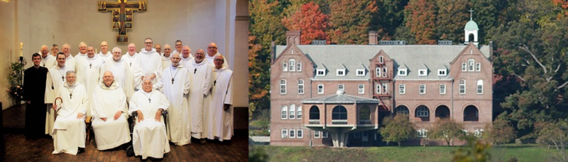
Como monjes y cristianos, no estamos llamados a apartarnos del mundo. Y, de hecho, el mundo fluye a través del monasterio. Creemos que el testimonio de nuestra vida monástica es vital para este momento histórico, como antídoto contra la división y la violencia que asolan al mundo. No aceptamos la falacia de que la contemplación y la acción se oponen entre sí; más bien, vemos la contemplación como el fundamento de la acción social y la acción social como el resultado natural de la vida de oración.

¿Cómo puedo involucrarme con la Orden de la Santa Cruz?
¡Visítenos! Obtenga más información en https://holycrossmonastery.com. Si desea explorar nuestro Programa de Asociados o explorar usted mismo la posibilidad de discernimiento hacia la vida monástica, escriba a nuestro Director de Asociados y Vocaciones, Hno. Josép R. Martínez-Cubero, en josep@hcmnet.org.
¿Hacen votos?
Hacemos un triple voto de estabilidad, conversión al estilo de vida monástica y obediencia. La estabilidad es un compromiso con nuestra vida común de trabajo y oración. Expresa la creencia de que el monje encontrará a Dios en la comunidad que Dios le ha dado. La búsqueda de Dios se vuelve entonces compartida. La conversión a la forma de vida monástica es una expresión de nuestra voluntad de profundizar en la relación con Dios. Incluye la castidad célibe y la tenencia de todas las posesiones en común. La obediencia es la promesa de escuchar a Dios con un corazón abierto y con la voluntad de actuar de acuerdo con lo que oímos. Nos obliga a escuchar con atención lo que Dios da a conocer en la Escritura, en la Regla y a través de nuestros hermanos en comunidad.

¿Cómo entienden la relación entre contemplación y justicia social?
Como monjes y cristianos, no estamos llamados a apartarnos del mundo. Y, de hecho, el mundo fluye a través del monasterio. Creemos que el testimonio de nuestra vida monástica es vital para este momento histórico, como antídoto contra la división y la violencia que asolan al mundo. No aceptamos la falacia de que la contemplación y la acción se oponen entre sí; más bien, vemos la contemplación como el fundamento de la acción social y la acción social como el resultado natural de la vida de oración.

¿Cómo puedo involucrarme con la Orden de la Santa Cruz?
¡Visítenos! Obtenga más información en https://holycrossmonastery.com. Si desea explorar nuestro Programa de Asociados o explorar usted mismo la posibilidad de discernimiento hacia la vida monástica, escriba a nuestro Director de Asociados y Vocaciones, Hno. Josép R. Martínez-Cubero, en josep@hcmnet.org.

